Samborondón, 02 de abril de 2022

ESPECIFICACIONES TÉCNICAS
CONTRATACIÓN EN SITUACIÓN DE EMERGENCIA
RESOLUCION DE EMERGENCIA Nro. SNGRE-001-2022

- OBJETO DE CONTRATACIÓN

“Adquisición de kits de primera respuesta humanitaria para la atención inmediata de la población afectada por eventos adversos en diferentes provincias del país”.

- REQUERIMIENTOS TÉCNICOS

Detalle los requerimientos o especificaciones técnicas de los bienes objetos de contratación.

Nº | Ítems | Cant. | Medida | Peso total (kg) | Especificaciones técnicas
1 | Arroz | 3 | 1 kg | 3 | Arroz pilado, clase 2, grado 2. NTE 1234, o sus adopciones equivalentes.  Grano entero y libre de infestación.  Presentación: Funda sellada o saco cosido e impermeable.
2 | Pasta de trigo | 2 | 400 g | 0,8 | Pasta alimenticia de harina o sémola de trigo tipo tallarín. (NTE INEN 1375, o sus adopciones equivalentes)  Presentación: Funda sellada.
3 | Harina de plátano | 2 | 400 g | 0,8 | Presentación: Funda sellada.  NTE INEN 517, NTE INEN 520, o sus adopciones equivalentes.
4 | Fréjol Rojo | 1 | 500 g | 0,5 | Fréjol rojo, Grado 2, INEN 1 561, o sus adopciones equivalentes.  Grano libre de infestación.  Presentación: Funda sellada.
5 | Atún | 3 | 160 g | 0,48 | Presentación: latas con abre fácil.  Lomito en aceite listo para su consumo.  NTE INEN 184, o sus adopciones equivalentes.
6 | Sardina | 3 | 156 g | 0,468 | Presentación: latas con abre fácil.  En salsa de tomate, listo para su consumo.  NTE INEN 185, o sus adopciones equivalentes.
7 | Aceite | 1 | ½ L | 0,5 | Aceite Vegetal.  Presentación: Botella Pet de medio litro.  La Norma Técnica Ecuatoriana INEN que debe cumplir depende del origen vegetal del cual se obtiene el aceite.
8 | Sal yodada | 1 | 500 g | 0,5 | Presentación: Funda sellada.  NTE INEN 57, o sus adopciones equivalentes.
9 | Panela | 1 | 500 g | 0,5 | Panela pulverizada.  Presentación: Funda sellada.  NTE INEN 2 332, o sus adopciones equivalentes.
10 | Caja de cartón | 1 | 276 g. | 0,276 | Largo mínimo: 38 cm  Ancho mínimo: 27 cm  Altura mínima: 25 cm  Diseño: Llano  Forma: Rectangular  Material: Cartón corrugado de cara triple resistente al agua.  Sellado: cinta de empaque de 48mm.
11 | Adhesivos | 3 | Unid. | N/A | Dos adhesivos (Sticker) frontales de dimensiones 29,7cm. de ancho por 21cm. de alto, impresos con la imagen institucional  Un adhesivo (Sticker) lateral de dimensiones 14,85cm de ancho por 21cm. de alto, impreso con el listado de productos del kit.

- CONSIDERACIONES TÉCNICAS
Se debe tener presente que la caducidad y vida útil (según aplique) de cada producto que compone en el presente kit debe ser mínimo de 12 meses a partir de su recepción.
Las especificaciones técnicas establecidas para el Kit de Primera Respuesta Humanitaria corresponden a las características mínimas que se requieren para brindar atención a las personas que necesitan asistencia alimentaria debido a los efectos provocados por eventos peligrosos.
En los procesos de adquisición de bienes de asistencia humanitaria, bajo cualquier modalidad, se deberá establecer los mecanismos más adecuados para garantizar que todos los productos del kit cumplan con la normativa sanitaria vigente, así como también con las normas ecuatorianas de competitividad, productividad y calidad establecidas por la entidad de normalización, regulación y control correspondiente.
Todos los productos deben ser colocados en la misma caja de cartón para su transporte y adecuada conservación, excepto el ítem aceite que debe ser entregado por separado de manera simultánea (en su caja de fábrica) para evitar daños en los demás productos por derrames accidentales; sin embargo, este producto deberá constar en el listado del adhesivo (sticker) lateral descriptivo del kit (imagen referencial 2 - KPRH).
En el adhesivo (sticker) lateral descriptivo del contenedor debe constar el listado de todos los productos que conforman el kit, cantidades y su fecha de caducidad correspondiente a cada producto (imagen referencial 2- KPRH).
Los kits deben ser entregados en el lugar establecido por la entidad contratante, debidamente estibados y apilados, de acuerdo a la resistencia de los contenedores en los que el proveedor realice la entrega, considerando que el apilamiento mínimo debe ser de 3 cajas y sin que este apilamiento o la estiba afecte la integridad de los bienes.
Al momento de la entrega recepción de los Kit de Primera Respuesta Humanitaria, de encontrarse productos con defectos de fabricación, que no cumplan con la fecha de caducidad y vida útil o presentaren daños ocasionados por el transporte o estiba, deberán ser reemplazados para su recepción a satisfacción.

Contenedor:
Los productos que componen el kit de primera respuesta humanitaria se deben colocar en una caja de cartón sellada con cinta de empaque, cuyas dimensiones establecidas en las especificaciones técnicas son referenciales, por lo tanto, el proveedor podrá sugerir cambios del tamaño de la caja considerando que todos los ítems que componen el kit ingresen en la misma, sin que los productos queden muy ajustados o con demasiada holgura que pueda afectar la integridad de los bienes.
En el caso de que se efectúen cambios en las dimensiones de la caja de cartón, se podrá ajustar las dimensiones de los adhesivos (sticker) manteniendo una adecuada proporcionalidad visual.

Los adhesivos (sticker) frontales deberán incluir el texto “Asistencia Humanitaria - Distribución Gratuita - Prohibida su Venta”, además de la imagen institucional de la entidad contratante en ambas caras del contenedor, de acuerdo a las imágenes referenciales que se muestran a continuación:

Imagen referencial 1 - KPRH  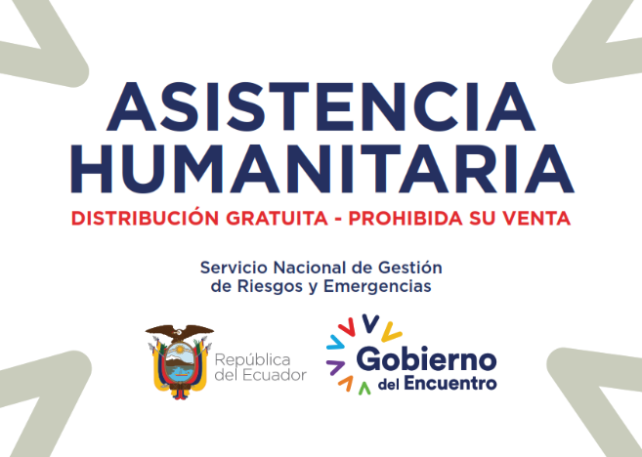 | Imagen referencial 2 – KPRH  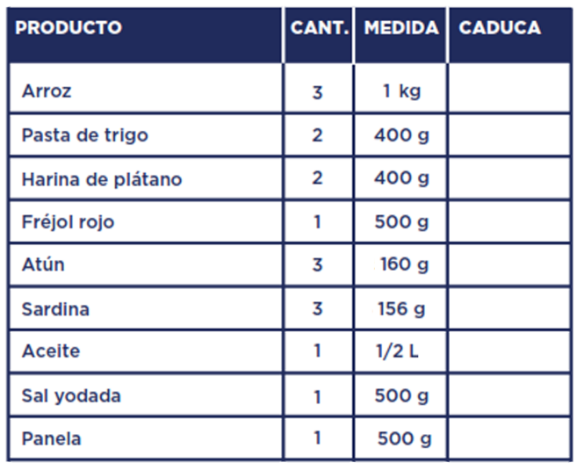
Imagen referencial 3 – KPRH
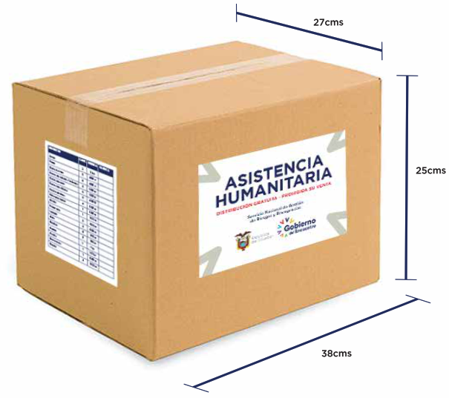

- PLAZO DE EJECUCIÓN

El plazo de entrega de los kits objeto de la contratación, será de 05 días contados a partir de la firma del contrato.

- FORMA Y CONDICIONES DE PAGO

Se realizará un solo pago contra entrega del objeto de contratación.

- LUGAR Y FORMA DE ENTREGA
De acuerdo al correo electrónico institucional de fecha 02 de abril de 2022, mediante el cual el Director de Asistencia Humanitaria remite las directrices técnicas para el presente proceso de contratación, referente al lugar de entrega, en el cual se indica que la bodega identificada para la recepción de los kits de primera respuesta humanitaria es:

Lugar de entrega | Cantidad
Av. Edelberto Bonilla y Santa Martha-Riobamba | 2.500
Total | 2.500

Como se puede observar en la tabla anterior la bodega seleccionada para recibir los kits será en Riobamba, desde donde se podrá redistribuir a las bodegas de cada coordinación zonal considerando las necesidades identificadas y utilizando los medios logísticos de propiedad del Servicio Nacional de Gestión de Riesgos y Emergencias, de acuerdo a lo señalado en el informe técnico Nro. SNGRE-SPREA-DAH-IT-PAEKPRH-2022-001.
Provincia | Cantón | Establecimiento | Dirección | Cantidad de entrega | Fecha de entrega
Chimborazo | Riobamba | Servicio Nacional de Gestión de Riesgos y Emergencias, Coordinación Zonal 3 - Bodega | Av. Edelberto Bonilla y Santa Martha | 2.500 | 05 días a partir de la firma del contrato

- MULTA

Por cada día de retardo en la ejecución de las obligaciones contractuales por parte de la Contratista, el administrador del contrato aplicará una multa del uno por mil (1 x 1.000), sobre el porcentaje de las obligaciones que se encuentren pendientes de ejecutarse, excepto en el evento de caso fortuito o fuerza mayor, debidamente sustentado, conforme lo dispuesto en el artículo 30 de la Codificación del Código Civil, debidamente comprobado y aceptado por la Contratante, para lo cual se notificará al Servicio Nacional de Gestión de Riesgos y Emergencias, dentro del término de tres (03) días siguientes de ocurridos los hechos o de enterada de estos el Contratista. Decurrido este término, de no mediar dicha notificación, se entenderán como no ocurridos los hechos que alegue la Contratista como causa para la no prestación del servicio, a la cual está obligada, se le impondrá la multa prevista anteriormente.

Los valores de las multas una vez impuestas por retardo o incumplimiento de las obligaciones pactadas en el contrato, no serán devueltos ni reconsiderados, por ningún concepto; salvo el caso de error manifiesto de hecho, trascripción o de cálculo que se hubieren producido.

El Servicio Nacional de Gestión de Riesgos y Emergencias queda autorizado por la Contratista, para que haga efectiva las multas impuestas, de los valores que por contrato le corresponde recibir sin requisito o trámite previo alguno.

Si el valor de las multas impuestas llegare a superar el 5% del monto total del contrato, el Servicio Nacional de Gestión de Riesgos y Emergencias podrá declarar, anticipada y unilateralmente, la terminación del contrato, conforme lo dispuesto en el numeral 3 del artículo 94 de la Ley Orgánica del Sistema Nacional de Contratación Pública, sin perjuicio de la ejecución de la garantía de Fiel Cumplimiento del Contrato.

El cobro de las multas no excluye el derecho del Servicio Nacional de Gestión de Riesgos y Emergencias, para exigir el cumplimiento del contrato o para demandar su terminación o declararlo unilateralmente terminado, según corresponda; y, en cualquiera de estos casos, requerir además el resarcimiento y pago de daños y perjuicios de conformidad con la Ley.
El Servicio Nacional de Gestión de Riesgos y Emergencias podrá pedir a un mismo tiempo la multa y la indemnización de perjuicios. Sin embargo, el valor que se haya cobrado por concepto de multas, será imputado a lo que pudiera mandarse a pagar por concepto de daños y perjuicios.

Por el pago de la multa no se extingue la obligación principal.

- CONCLUSIONES
- La Resolución de Emergencia Nro. SNGRE-001-2022 de fecha 29 de marzo de 2022, entre otros resuelve Declarar en mérito de los hechos descritos, la situación de emergencia en el Servicio Nacional de Gestión de Riesgos y Emergencias, para poder realizar todas las acciones técnicas, legales, administrativas y financieras que se requieran a fin de cumplir con las actividades, responsabilidades y objetivos institucionales.
- La cantidad de kits de primera respuesta humanitaria a contratar es de 2.500, los cuales deben ser entregados en la bodega ubicada en la av. Edelberto Bonilla y Santa Martha – Riobamba.

- RECOMENDACIONES

- El Servicio Nacional de Gestión de Riesgos y Emergencia debe impulsar un proceso de contratación para la adquisición de 2.500 kits de primera respuesta humanitaria para la atención inmediata de las personas afectadas por los efectos negativos de los eventos adversos registrados en varias provincias del país.
- Se recomienda a la analista de Asistencia Humanitaria - Lcda. Lorena Del Carmen Montero Hinojosa para que ejerza las funciones de administradora de contrato.

